Министерство науки и высшего образования Российской Федерации  
Пензенский государственный университет  
Кафедра вычислительная техника

**ОТЧËТ**  
по лабораторной работе №3  
по дисциплине: «Динамические списки»

Выполнили студенты группы 22ВВВ2:  
Беляев Д.

Приняли:  
Акифьев И. В.

Митрохин М. А.

Пенза 2023

**Название**

Динамические списки

**Цель работы**

Научиться создавать и работать с динамическими списками

**Лабораторное задание**

1. Реализовать приоритетную очередь, путём добавления элемента в список в соответствии с приоритетом объекта (т.е. объект  с большим приоритетом становится перед объектом с меньшим приоритетом).
2. * На основе приведенного кода реализуйте структуру данных *Очередь*.
3. * На основе приведенного кода реализуйте структуру данных *Стек*.

**Листинг**

**Задания**

**Результат работы программы**

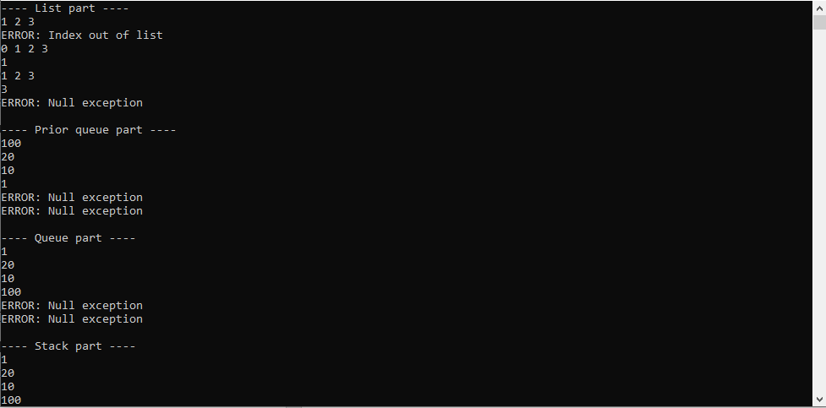

**Вывод**

Я научился создавать и работать с динамическими списками